Министерство образования

Учреждение образования

«Белорусский государственный университет информатики и радиоэлектроники»

Факультет компьютерного проектирования

Кафедра инженерной психологии и эргономики

Отчет по лабораторной работе №6

«Строковые данные»

Выполнил: Зданович Павел Александрович

Студент группы 410901

Проверил: Усенко Ф.В.

Минск 2024

***Цель работы: сформировать навыки и умения обработки структурированных типов данных, организованных в виде строковых данных.***

Индивидуальное задание № 15 Ввести две строки. Сравнить строки и, в самой короткой строке отсортировать ее элементы по возрастанию (допускается использование только цифровых строк).

Листинг кода:

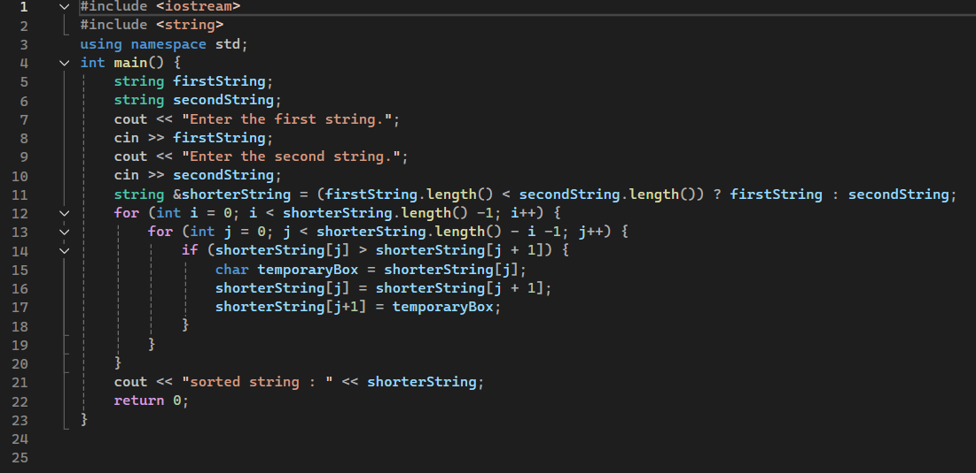

Построение блок-схемы:

